|  |  |  |  |  |  |  |  |  |  |  |  |
| --- | --- | --- | --- | --- | --- | --- | --- | --- | --- | --- | --- |
|  |  |  |  |  |  |  |  |  |  |  |  |
|  |  | | | **Protokół konstrukcyjny modyfikacji Respondera** | | | | | | Data wystawienia: | |
|  | 30/11/2021 | |
|  | Doc# | 1/CZB/007 |
|  | Nr wniosku NCBR: | | POIR.01.01.01-00-0196/19 | | | Nazwa projektu: | | Smart Yacht |
|  | Rozpoczęcie testów: | | 09-11-2021 | | Zakończenie testów: | | 30-11-2021 | |

#### **Cel modyfikacji**

Calem modyfikacji jest wymiana złącza CAN na zgodne pinoutem ze złączem modułu czujnika odległości CAN_US oraz dodanie drugiego bliźniaczego złącza.

#### **Zmiana schematu**

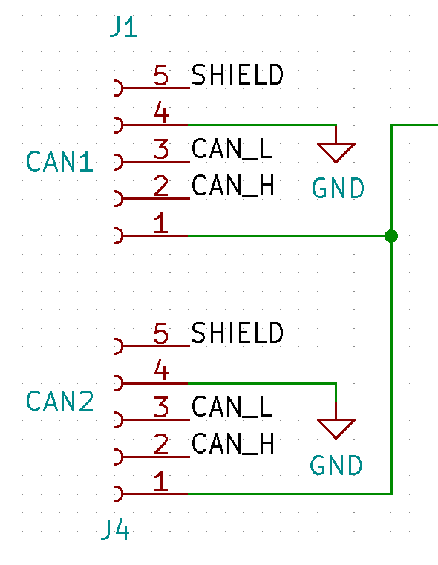

#### **Aktualizacja PCB**

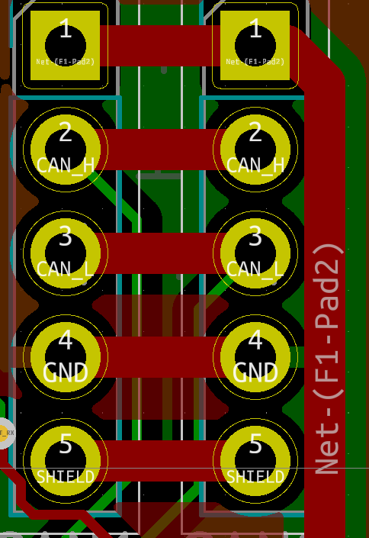

#### Wnioski

Układ został przetestowany i działa poprawnie.